
Эллиптический тренажёр DFC
Артикул: E112BT
Серия (тип): E
Версия 2 (V2)
Руководство пользователя
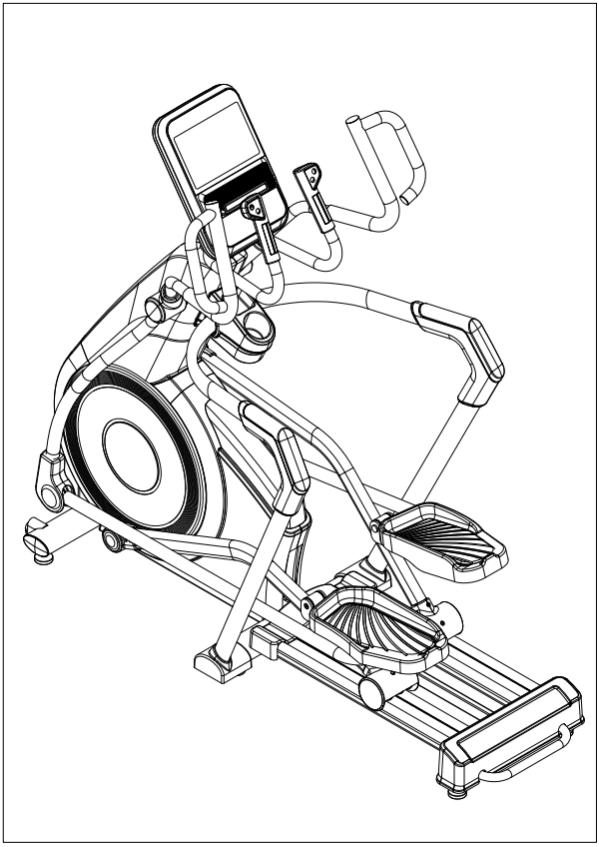

Перед началом эксплуатации тренажёра ознакомьтесь со всеми инструкциями, представленными в руководстве.


Сохраните руководство для дальнейшего использования.
МЕРЫ ПРЕДОСТОРОЖНОСТИ

- Выполняйте сборку тренажёра строго в соответствии с инструкциями, представленными в данном руководстве.
- Проверьте крепления всех болтов, гаек и других соединительных деталей перед использованием тренажёра и убедитесь, что он безопасен для использования.
- Рабочая поверхность для сборки и эксплуатации тренажёра должна быть ровной и сухой. Держите тренажёр подальше от влаги и воды.
- Положите под тренажёр подходящее покрытие (напр., резиновый коврик, деревянную доску и т.д.), чтобы защитить пол от грязи и т.п.
- Перед началом тренировки уберите все посторонние предметы в радиусе 2 метров от тренажёра.
- Для сборки и ремонта оборудования используйте только те инструменты, которые входят в комплект тренажёра или рекомендованы производителем. Не используйте абразивные чистящие средства для чистки тренажёра. Удаляйте капли влаги с тренажёра сразу после окончания тренировки.
- Неправильное выполнение упражнений или чрезмерная нагрузка во время тренировки могут причинить вред вашему здоровью. Перед началом занятий по любой из тренировочных программ проконсультируйтесь с врачом. Он поможет определить максимально допустимое значение параметров (пульс, мощность, продолжительность тренировок и т.д.), чтобы вы могли заниматься самостоятельно, и проследит за вашим состоянием в процессе работы с тренажёром. Данное устройство не подходит для лечебных целей.
- Используйте тренажёр только в том случае, если он работает исправно. Для ремонта используйте только оригинальные запчасти.
- На тренажёре не должно быть одновременно более одного человека.
- Для занятий на тренажёре надевайте подходящую спортивную одежду и обувь.
- Если вы чувствуете тошноту, головокружение или любые другие необычные симптомы, прекратите тренировку и незамедлительно обратитесь к врачу.
- Дети и люди с ограниченными возможностям должны пользоваться тренажёром только в присутствии другого человека, который может оказать им помощь и дать совет.
- В данной модели тренажёра предусмотрена регулировка сопротивления, с помощью которой вы можете изменять нагрузку своей тренировки.
- Максимально допустимый вес пользователя – 150 кг.
- Тренажёр предназначен исключительно для домашнего использования.

Внимание: Перед использованием тренажёра убедитесь, что все крепежи надёжно затянуты.

Примечание: Для более удобного перемещения тренажёра он оборудован транспортировочными колёсами, расположенными в передней части изделия.
ПЕРЕЧЕНЬ ДЕТАЛЕЙ

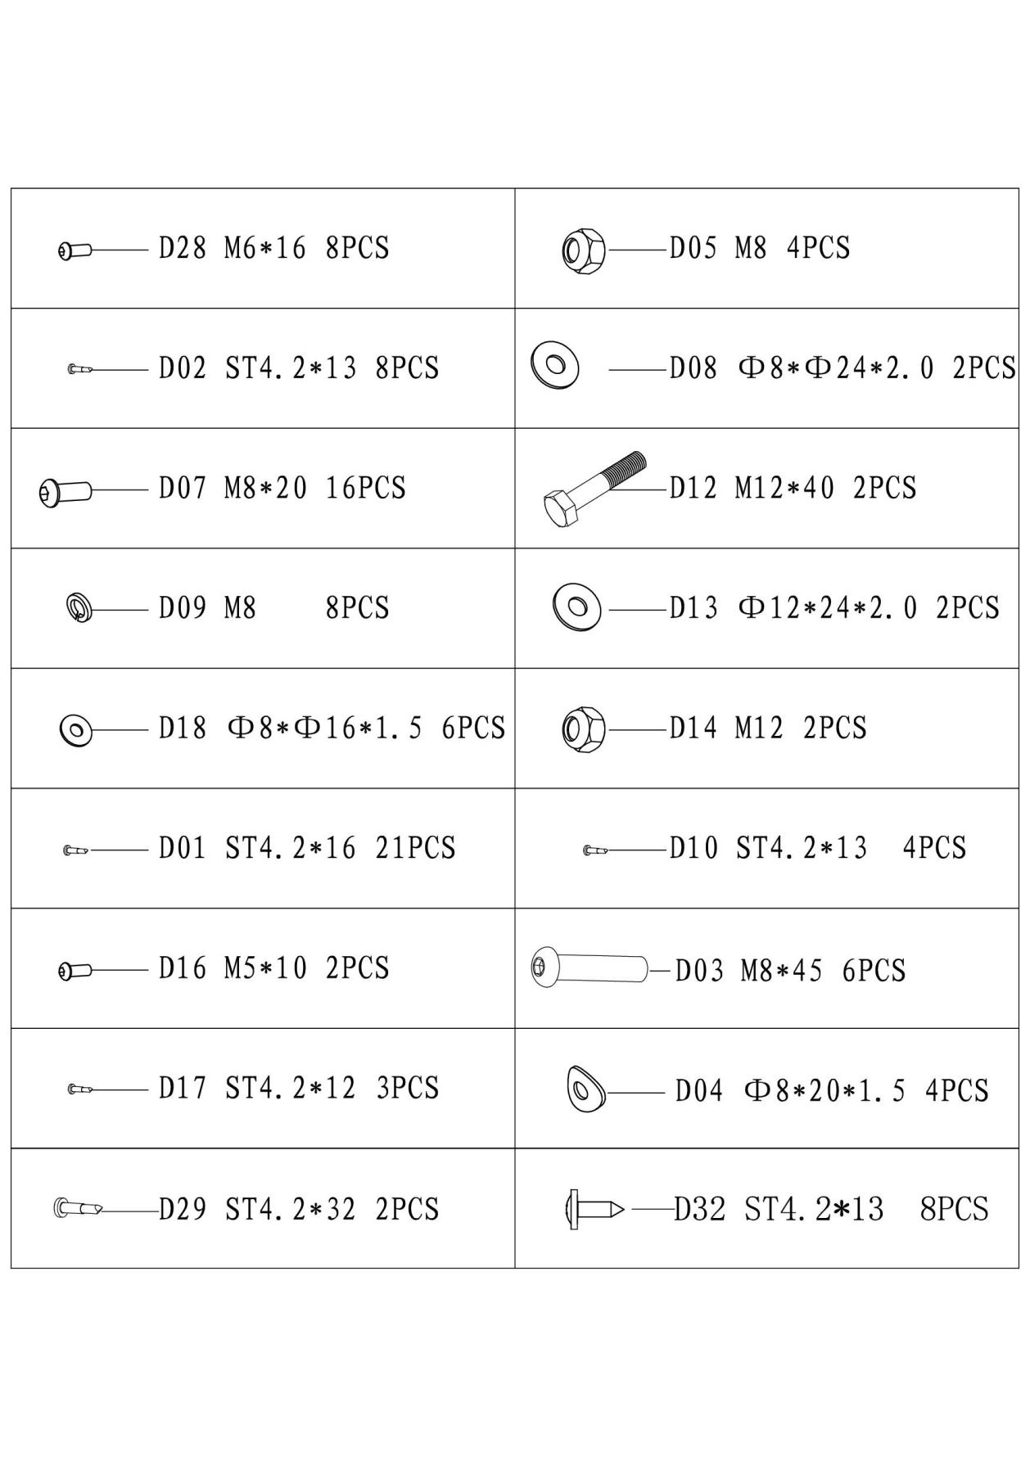
(8 шт.)
(14 шт.)
(4 шт.)
(20 шт.)
(8 шт.)
(21 шт.)
(2 шт.)
(3 шт.)
(6 шт.)
(2 шт.)
(2 шт.)
(4 шт.)
(2 шт.)
(2 шт.)
(6 шт.)
(4 шт.)
(2 шт.)
(8 шт.)

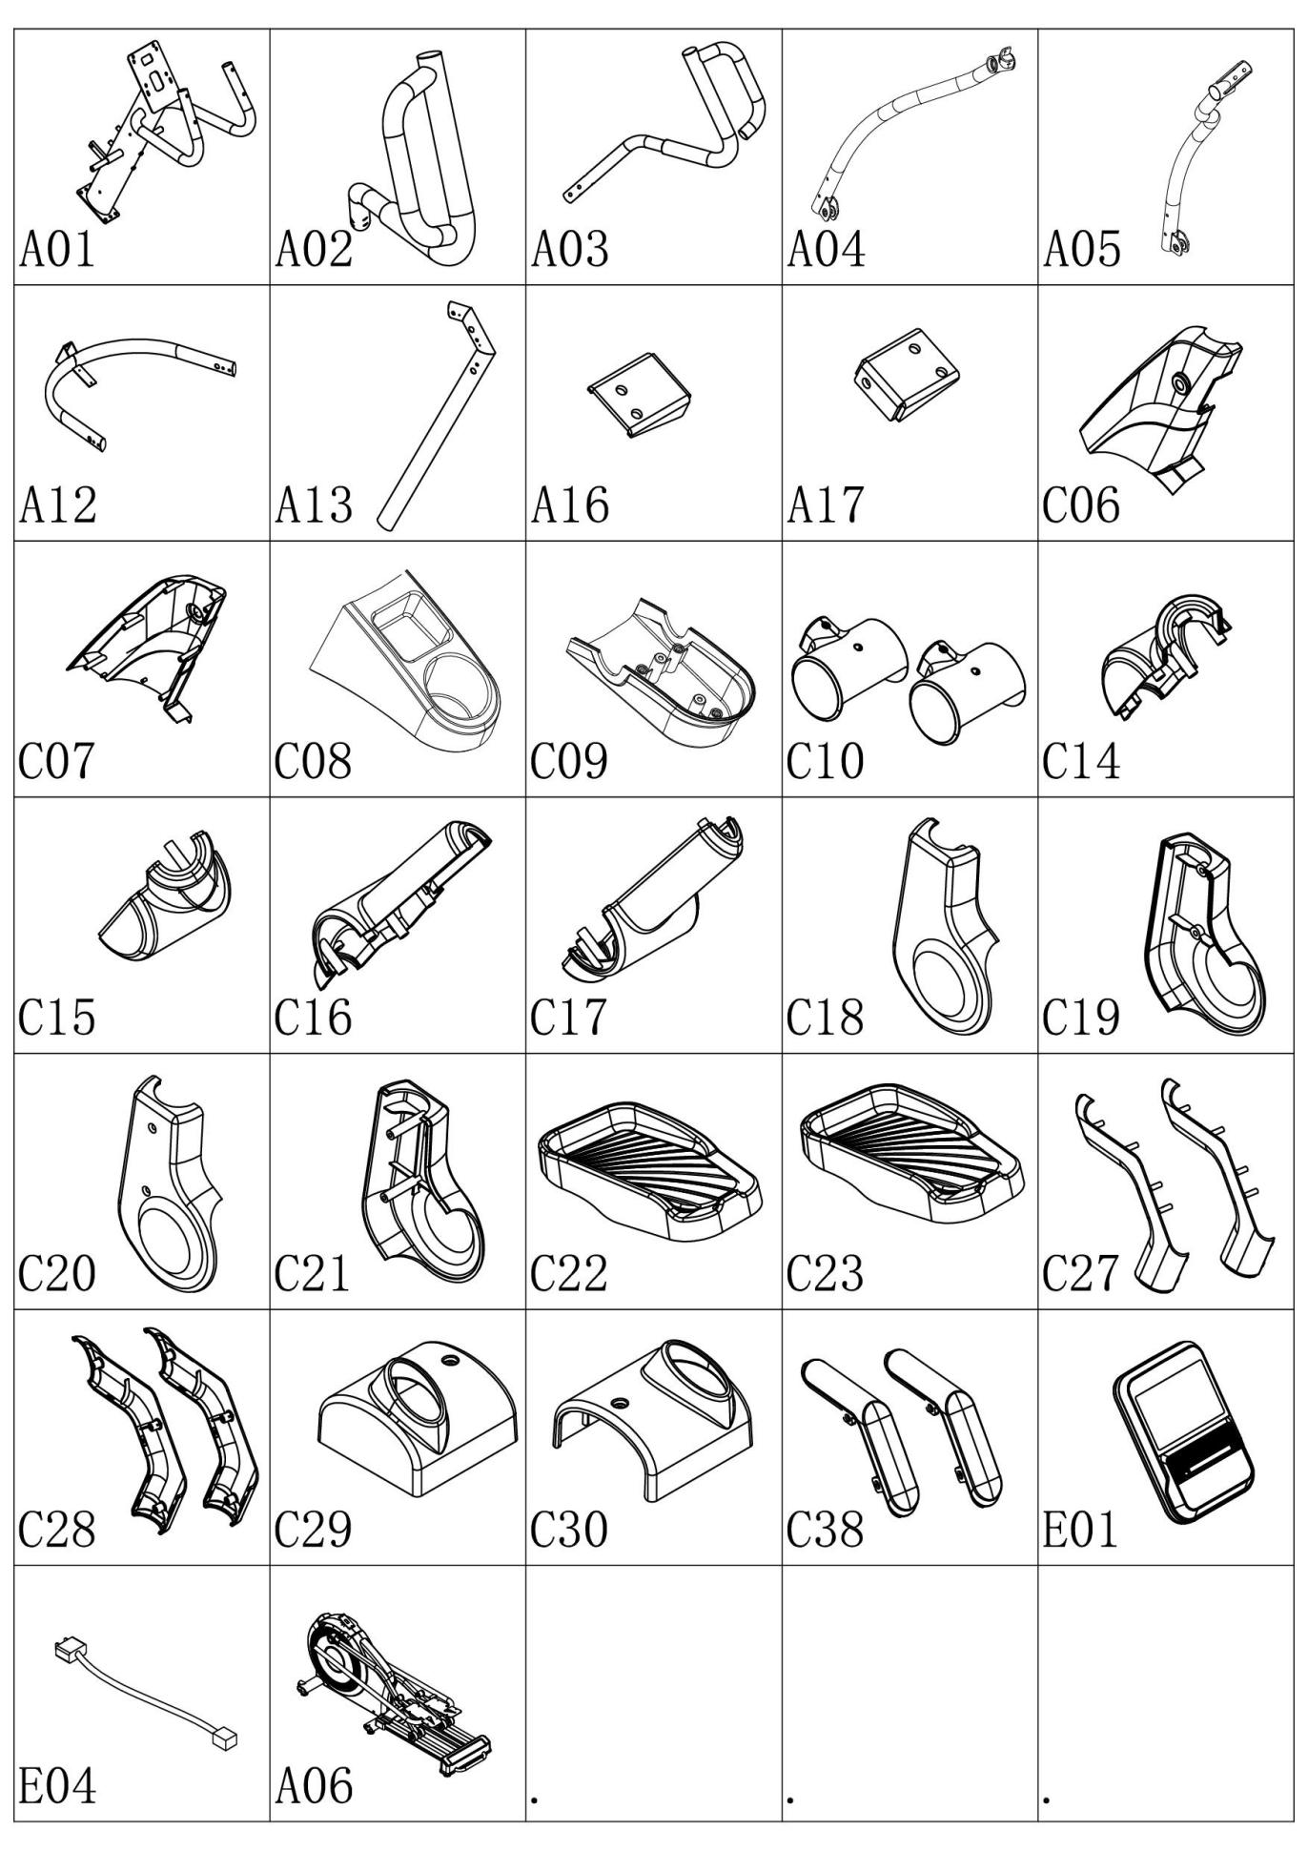

ИНСТРУКЦИИ ПО СБОРКЕ

ШАГ 1
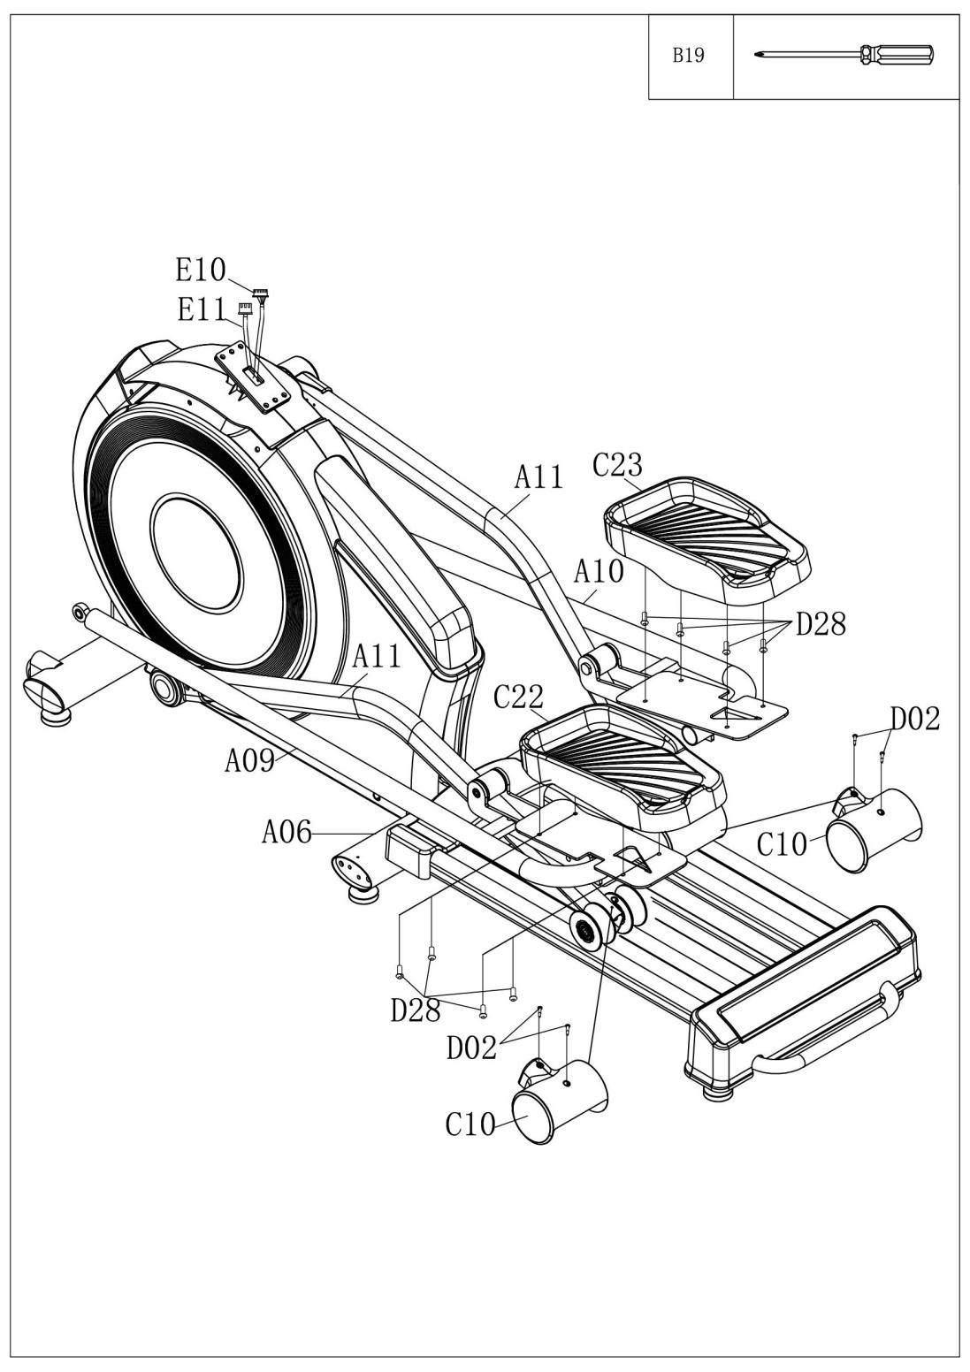

ШАГ 2

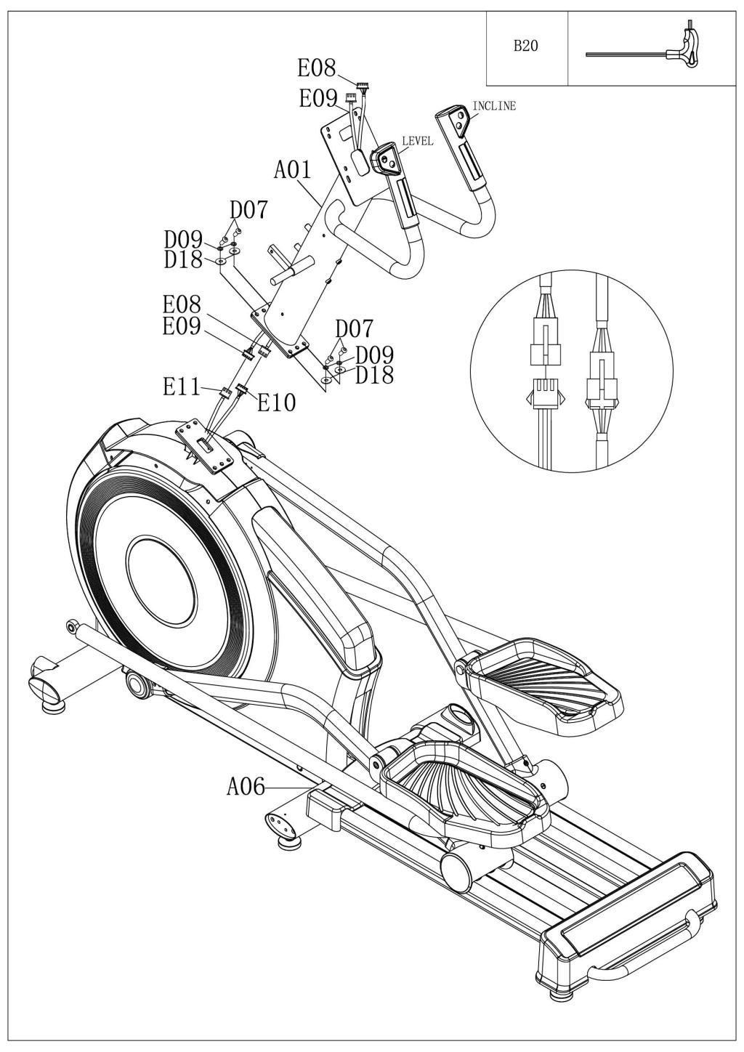

ШАГ 3
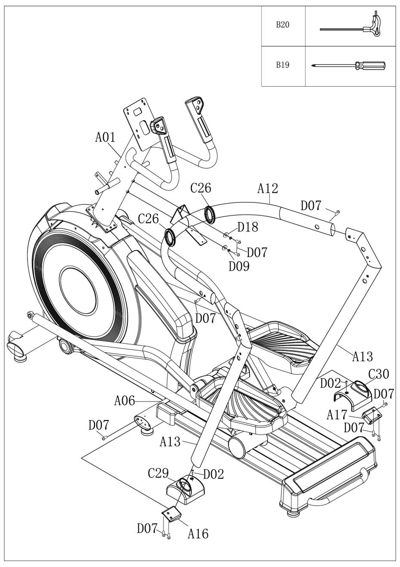

ШАГ 4
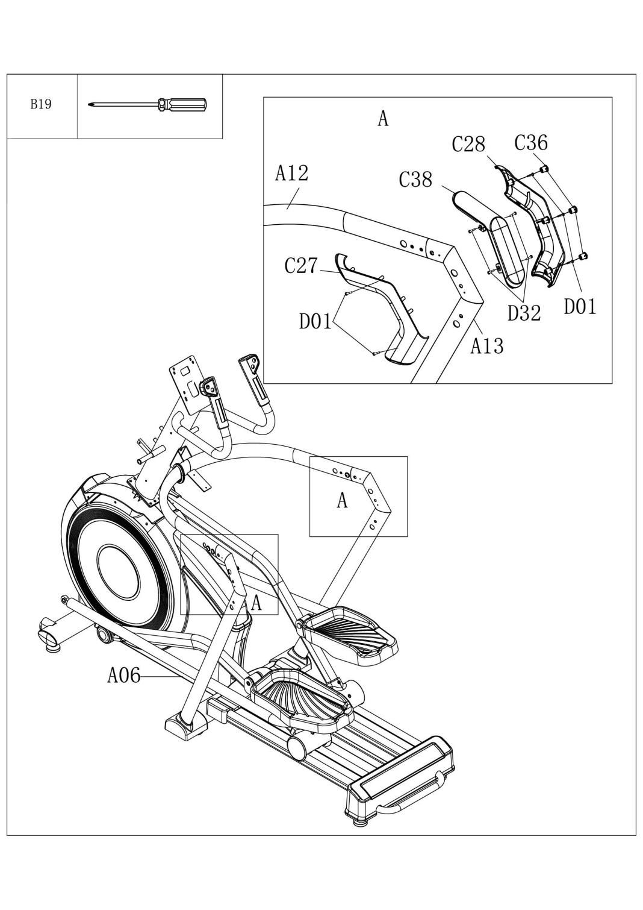

ШАГ 5
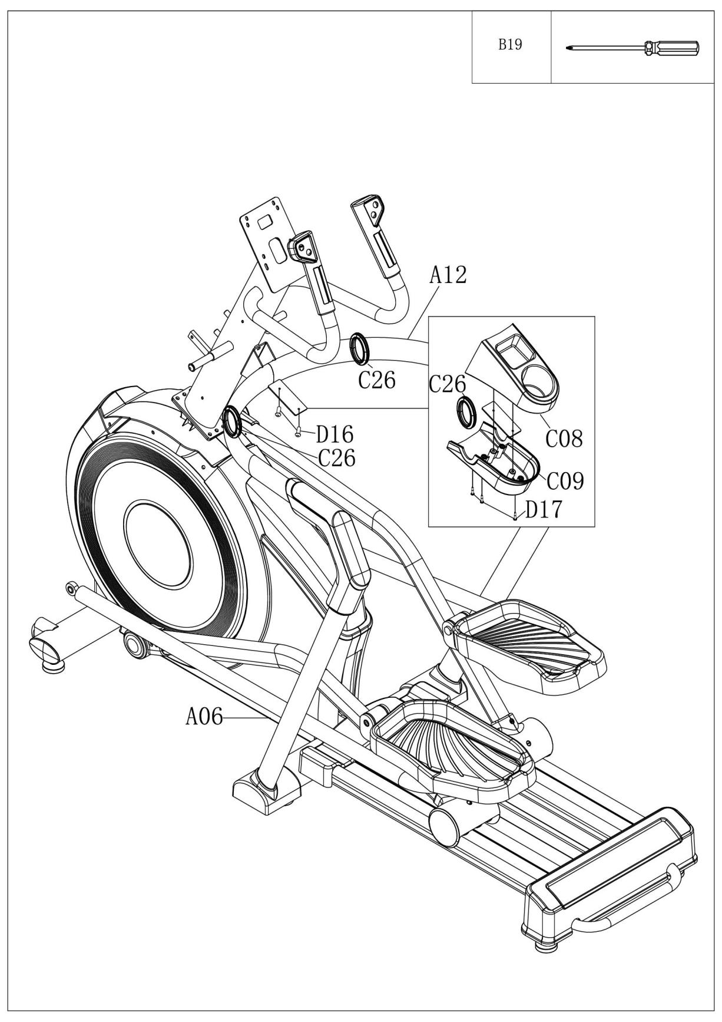

ШАГ 6
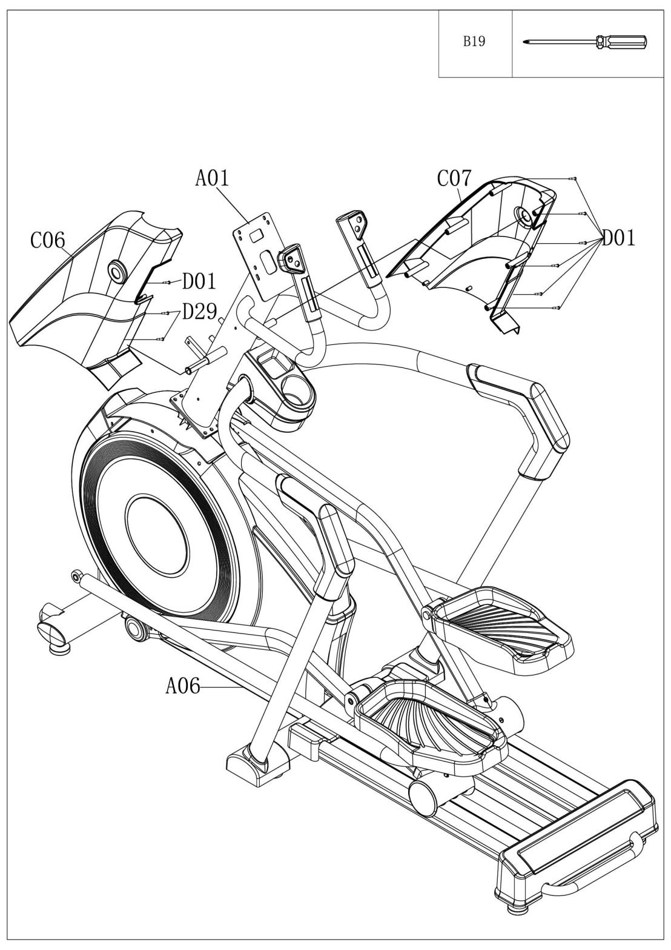

ШАГ 7

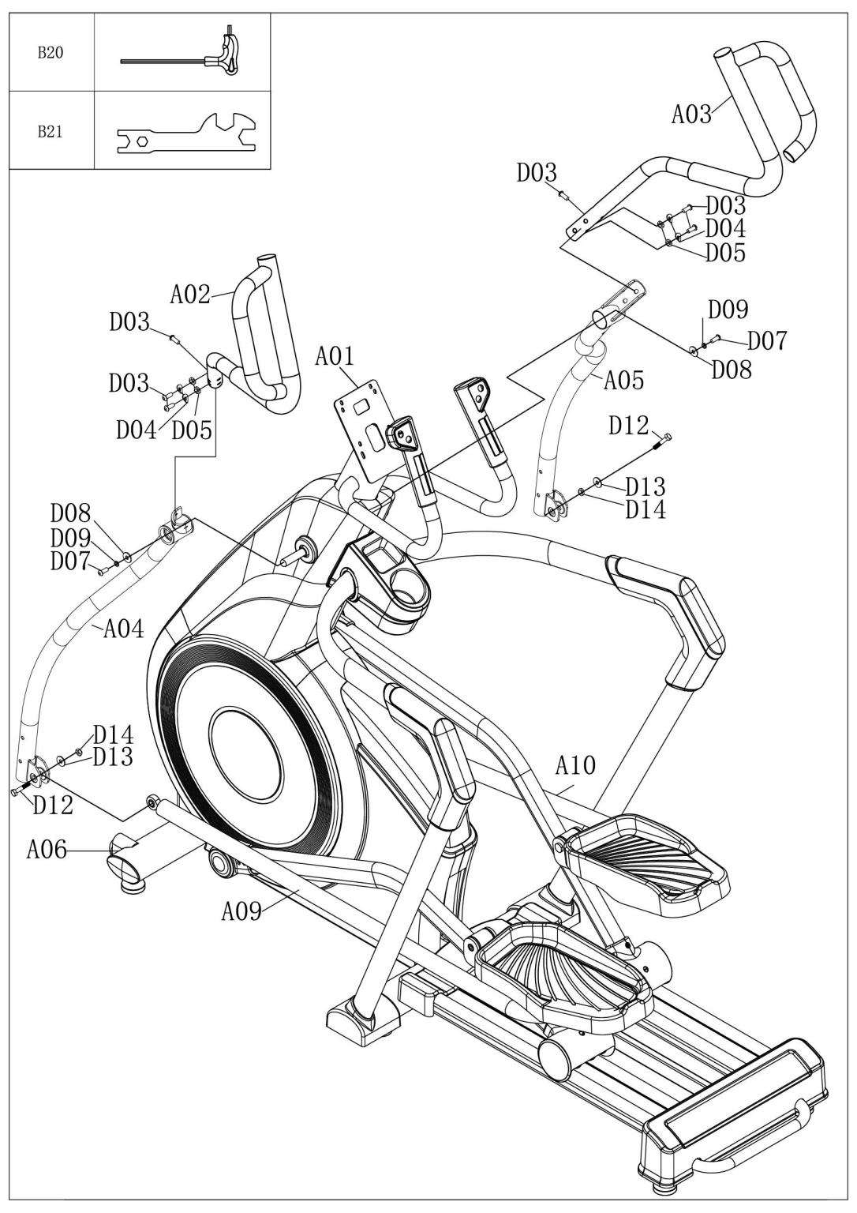

ШАГ 8
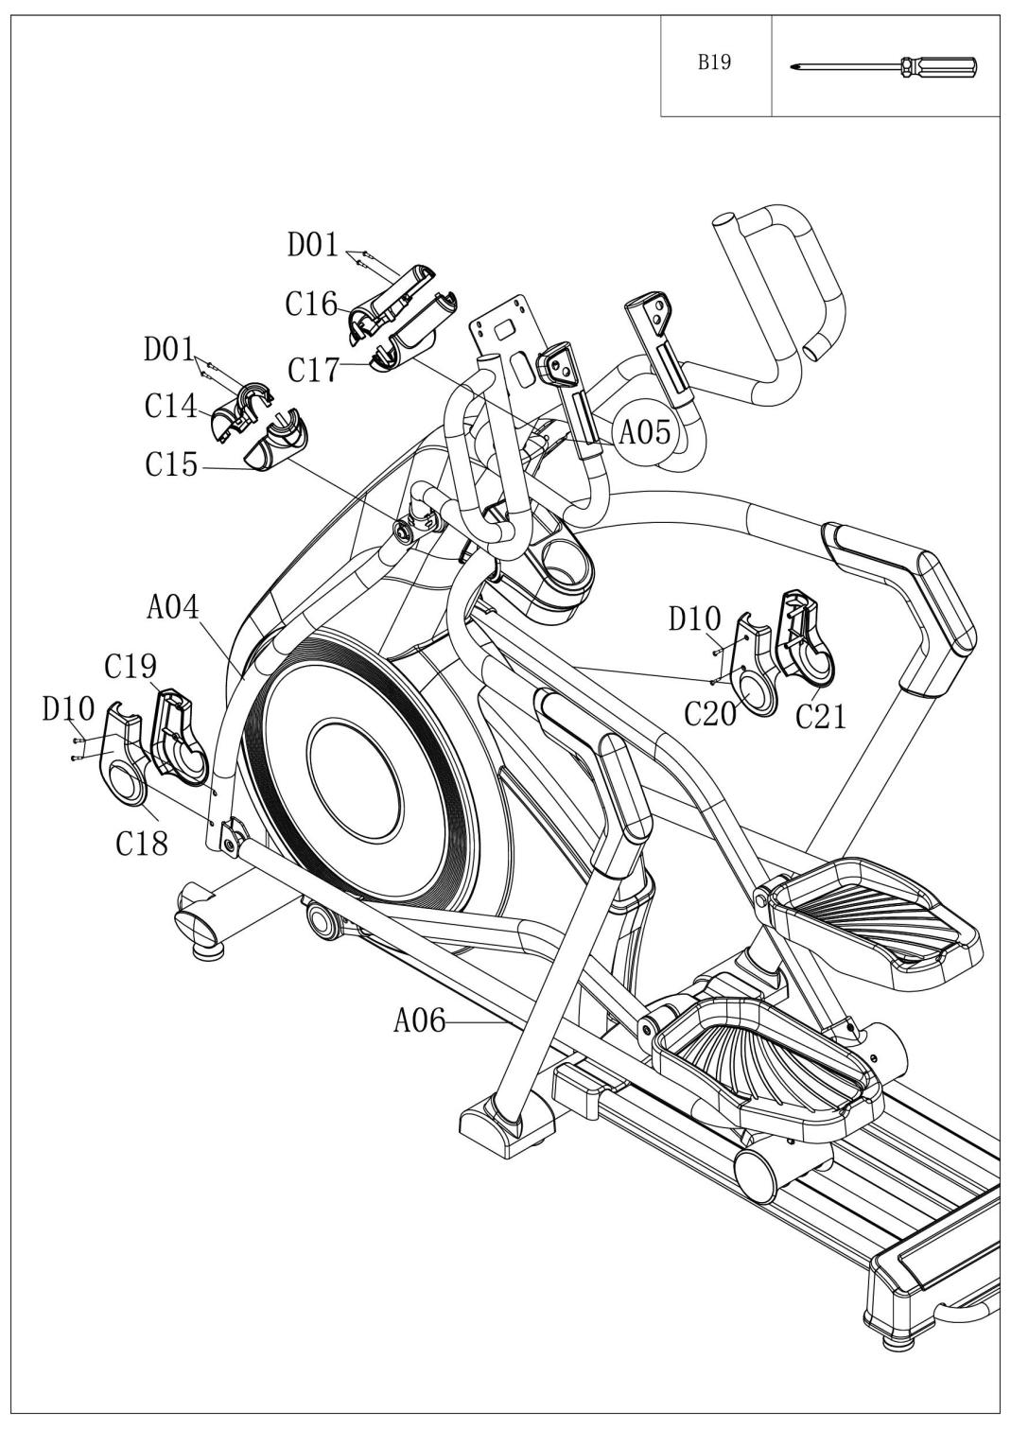

ШАГ 9
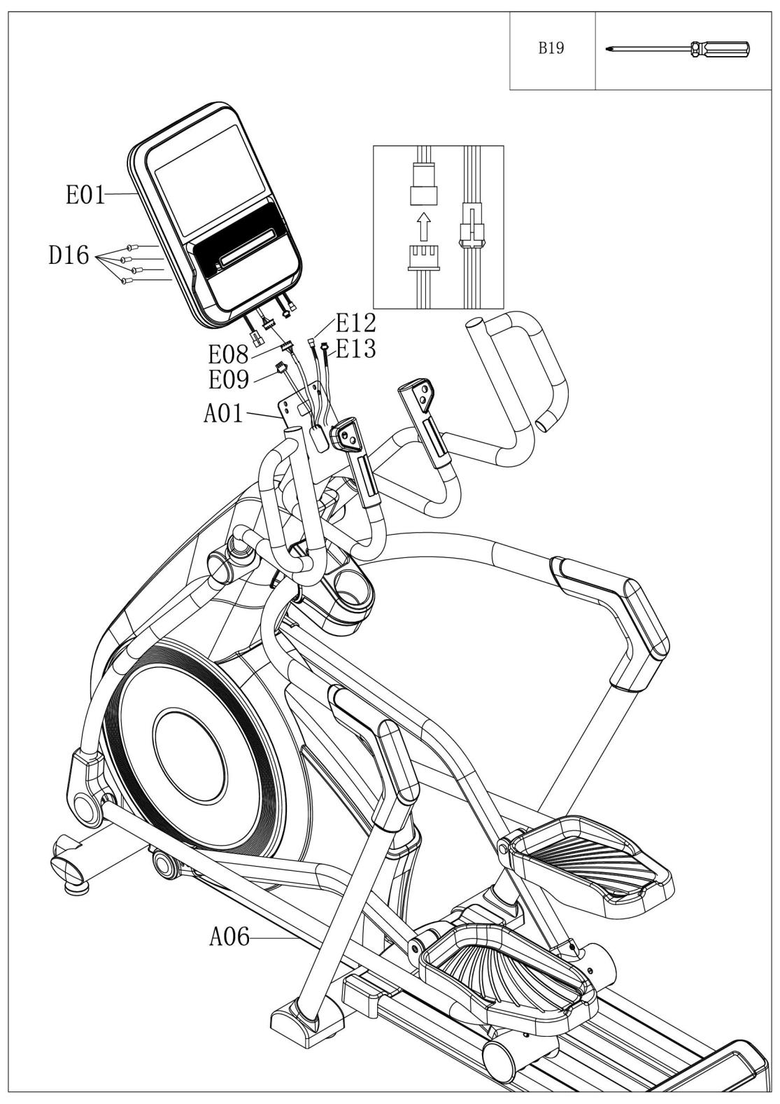

ШАГ 10
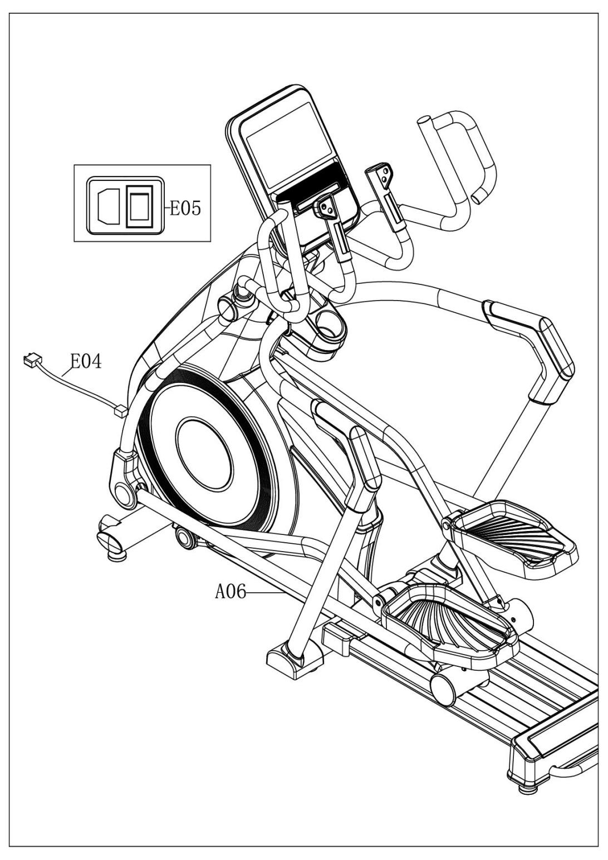

ПЕРЕМЕЩЕНИЕ ТРЕНАЖЁРА
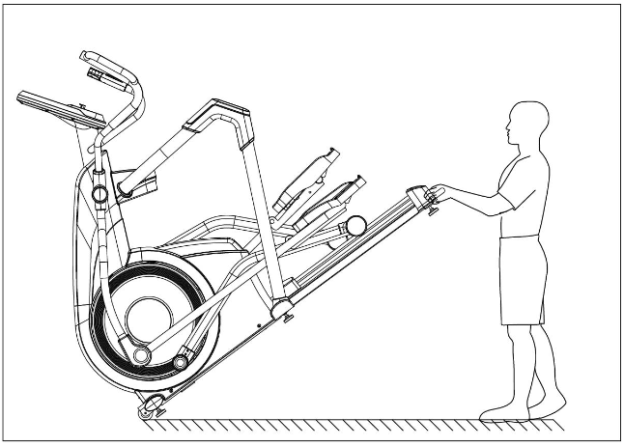

РЕГУЛИРОВКА ТРЕНАЖЁРА

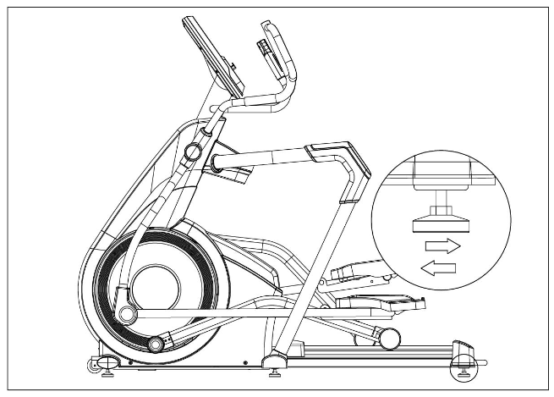

РЕКОМЕНДАЦИИ К ЗАНЯТИЯМ
Использование данного тренажера поможет улучшить ваше общее физическое состояние, поднимет мышечный тонус и при надлежащем питании, включая контроль за потреблением калорий, даст возможность сбросить лишний вес.
1.Разогревающая разминка
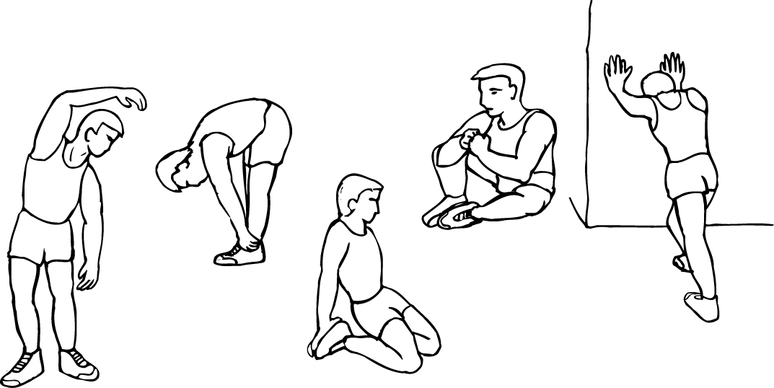
Этот этап позволяет улучшить кровообращение и подготовить мышцы к дальнейшей работе, что снизит риск получения травм мускулатуры и связок. Для этого рекомендуется выполнять несколько разминочных упражнений, как показано на рисунках ниже. Каждое упражнение следует выполнять в течение 30 секунд, не перенапрягайте и не рвите мышцы во время растяжки – если вы почувствуете боль или другие неприятные ощущения, то прекратите занятия.

ВНУТРЕННЯЯ
ЧАСТЬ БЕДРА

НАКЛОНЫ ВПЕРЁД
КОЛЕНИ/АХИЛЛЫ

НАКЛОНЫ В СТОРОНУ ВНЕШНЯЯ ЧАСТЬ БЕДРА

2.Тренировка
На данном этапе идёт увеличение нагрузки, вследствие чего необходимо приложить усилия. При регулярных занятиях, мышцы ног станут более гибкими. Тренируйтесь в своем темпе, но он обязательно должен быть равномерным в течение всей тренировки. Скорость вашей тренировки должна быть достаточной, чтобы ваш пульс находился в целевой зоне в соответствии с диаграммой ниже.
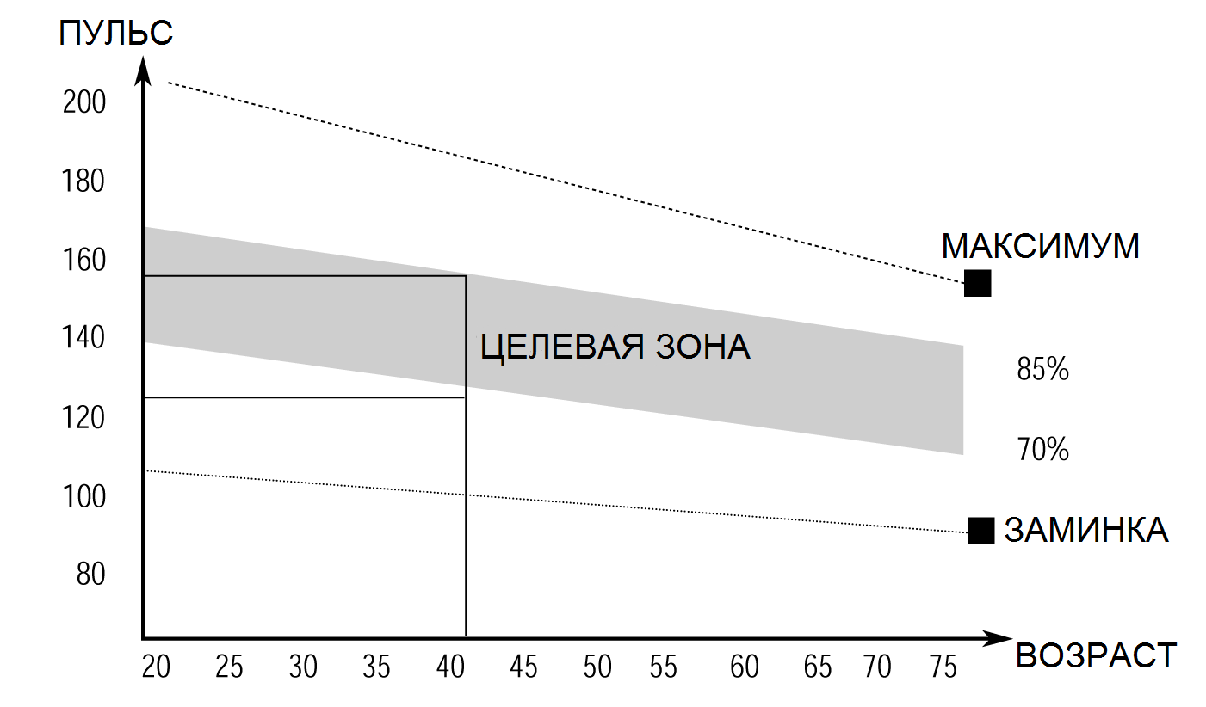
Этот этап должен длиться как минимум 12 минут, у большинства людей продолжительность основной части тренировки составляет 15-20 минут.
3. Заминка (охлаждение организма)
Данный этап направлен на стабилизацию работы сердечно-сосудистой системы и мышц. Необходимо повторить упражнения на растяжку в течение примерно 5 минут, постепенно понижая темп и избегая резких движений. При выполнении упражнений следует помнить, что нельзя перенапрягать или рвать мышцы.
По мере того, как вы будете становиться сильнее, вам потребуются более длительные и тяжёлые тренировки. Рекомендуется тренироваться, по крайней мере, три раза в неделю и, если возможно, распределять упражнения равномерно по всей неделе.

МЫШЕЧНЫЙ ТОНУС
Для поддержания мышечного тонуса во время тренировки вам необходимо устанавливать высокое сопротивление педалей. Это создаст дополнительную нагрузку на мышцы ног, и, возможно, не позволит вам тренироваться так долго, как вы бы хотели. Если вы пытаетесь улучшить вашу физическую форму, вам необходимо изменить свою программу тренировок. Этапы разогрева и заминки могут проходить как обычно, но в конце тренировки вы должны увеличить сопротивление, заставляя ноги работать с большим усилием. Чтобы ваш пульс оставался в целевой зоне, снизьте скорость.

ПОТЕРЯ ВЕСА
Важным фактором здесь являются усилия, которые вы прилагаете во время тренировки. Чем сильнее и дольше вы тренируетесь, тем больше калорий вы сожжете. Данная программа по содержанию похожа на программу тренировок для улучшения физической формы, но направлена на достижение других целей.

ИСПОЛЬЗОВАНИЕ
Ручка регулировки сопротивления позволяет вам настроить сопротивление педалей. Высокое сопротивление ведет за собой более тяжелое кручение педалей, низкое сопротивление – более легкое. Для достижения наилучших результатов регулируйте сопротивление во время использования тренажера.

РАБОТА С КОНСОЛЬЮ

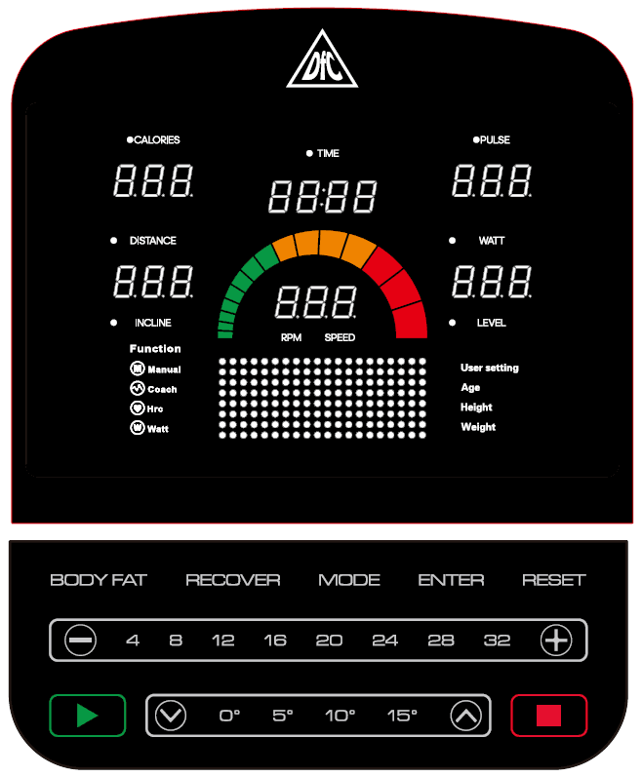

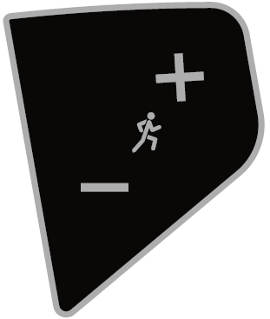

ФУНКЦИОНАЛЬНЫЕ КНОПКИ:
СЖИГАНИЕ ЖИРА [ BODY FAT ] – Активация режима расчёта ИМТ (индекс массы тела).
ВОССТАНОВЛЕНИЕ [ RECOVER ] – Активация режима восстановления пульса. На протяжении одной минуты консоль будет считывать сигналы, поступающие с датчиков пульсометра, после чего на дисплее отобразится ваш уровень восстановления пульса (от F1 до F6).
РЕЖИМ [ MODE ] – Выбор и переключение на желаемый режим работы (ручной режим, режим встроенных программ или режим контроля пульса).
ВВОД [ ENTER ] – Подтверждение выбора.
СБРОС [ RESET ] – Обнуление значения настраиваемого параметра.
[ - ] – Уменьшение значения настраиваемого параметра тренировки.
[4.8.12.16.20.24.28.32 ] – Кнопки быстрого изменения сопротивления.
[ + ] – Увеличение значения настраиваемого параметра тренировки.
ПУСК [ START ] – Активация тренажёра.
[ V ] – Уменьшение угла наклона тренажёра.
[ 0.5.10.15 ] – Кнопки быстрого изменения наклона.
[ ꓥ ] – Увеличение угла наклона тренажёра.
СТОП [ STOP ] – Завершение работы тренажёра.
СОПРОТИВЛЕНИЕ +/- [ RESISTANCE +/- ] – Регулировка сопротивления тренажёра.
НАКЛОН +/- [ INCLINE +/- ] – Регулировка угла наклона тренажёра.

ОТОБРАЖАЕМЫЕ ПАРАМЕТРЫ ТРЕНИРОВКИ:
КАЛОРИИ [ CALORIES ] – Количество калорий, сожжённых во время тренировки.
ВРЕМЯ [ TIME ] – Продолжительность тренировки.
ПУЛЬС [ PULSE ] – Частота сердечных сокращений. Для отображения данного параметра вы должны держаться за датчики, расположенные на тренажёре (информация о пульсе представляется только в качестве справочного материала и не должна использоваться в медицинских целях).
ДИСТАНЦИЯ [ DISTANCE ] – Расстояние, пройденное во время тренировки.
НАКЛОН [ INCLINE ] – Текущий угол наклона тренажёра.
СКОРОСТЬ [ SPEED ] – Текущая скорость тренажёра.
СОПРОТИВЛЕНИЕ [ LEVEL ] – Текущее сопротивление тренажёра.
МОЩНОСТЬ [ WATT ] – Текущая мощность тренировки.

ПОДКЛЮЧЕНИЕ ВНЕШНИХ УСТРОЙСТВ:
1. Разъём MP3: Используется для воспроизведения музыки с устройства (путём подключения данного устройства к тренажёру через МР3-кабель).
2. Порт USB: Может использоваться для зарядки устройства.
ОСНОВНЫЕ РЕЖИМЫ РАБОТЫ:
Воспользуйтесь кнопкой РЕЖИМ [MODE] для переключения в один из доступных режимов тренировки: ручной, режим встроенных программ или режим контроля пульса.
- В ручном режиме вы можете самостоятельно установить значения для параметров тренировки, таких как время, дистанция, калории, пульс и сопротивление. После того, как все настройки будут выполнены, нажмите кнопку ПУСК [START] для запуска тренировки.
- В режиме встроенных программ консоль предоставляет вам выбор между 12 доступными программами, в каждой из которых запрограммированы разные уровни сопротивления тренажёра. Для подтверждения своего выбора нажмите кнопку ВВОД [ ENTER ].
- В режиме контроля пульса вам предоставляется выбор между 4 программами:
А. 55% от максимально допустимого значения пульса – Облегченная программа (используется для усиления эффекта при диетах).
Б. 75% от максимально допустимого значения пульса – Оздоровительная программа.
В. 90% от максимально допустимого значения пульса – Усиленная программа.
Г. Целевое значение пульса – Программа с самостоятельным контролем пульса.

РЕЖИМ ВОССТАНОВЛЕНИЯ ПУЛЬСА – Для активации данного режима нажмите кнопку ВОССТАНОВЛЕНИЕ [RECOVER]. Возьмитесь за датчики на поручнях тренажёра и удерживайте их в течение одной минуты, пока консоль считывает сигналы с датчиков. По завершению расчётного времени на дисплее отобразится ваш уровень восстановления пульса – от F1 до F6.

Уровень восстановления | Оценка уровня | Диапазон изменения пульса (сравнение данных, полученных в конце тестирования, и данных в начале теста)
F1 | Потрясающий результат | 50
F2 | Хорошо | 40-49
F3 | Средний результат (норма) | 30-39
F4 | Неплохо, чуть ниже среднего | 20-29
F5 | Сильно ниже среднего, необходимо больше заниматься | 10-19
F6 | Плохой результат (организм не подготовлен к нагрузкам) | Ниже 10

ЭНЕРГОСБЕРЕГАЮЩИЙ РЕЖИМ:

В данной модели тренажёра предусмотрен режим сбережения энергии. Если тренажёр не используется более 4-х минут (и на него не поступают никакие сигналы), то дисплей консоли погаснет. Для включения дисплея нажмите на любую кнопку консоли.

СБОРОЧНЫЙ ЧЕРТЁЖ
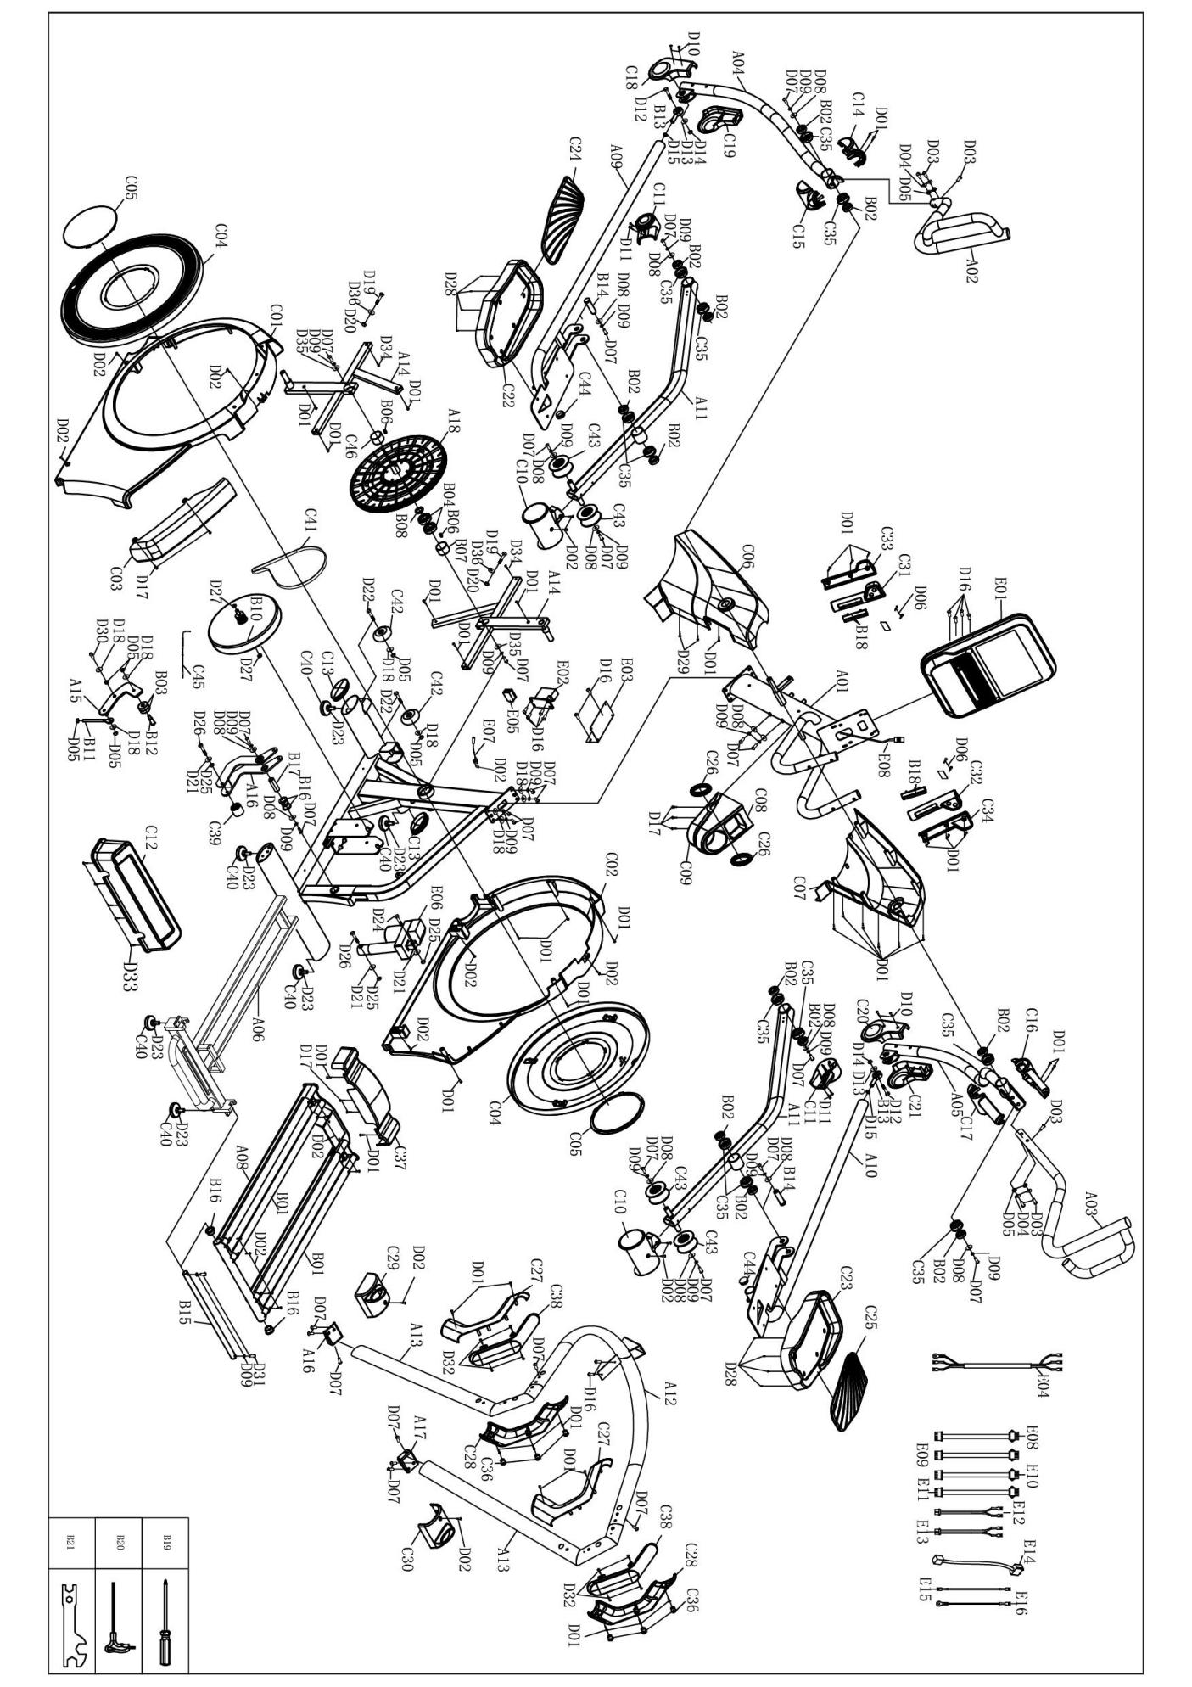
СПЕЦИФИКАЦИЯ
№ | Наименование | Тех. хар-ки | Кол-во | № | Наименование | Тех. хар-ки | Кол-во
A01 | Держатель консоли |  | 1 | B15 | Роликовый подшипник |  | 4
A02 | Левая рукоятка |  | 1 | B16 | Втулка вала |  | 1
A03 | Правая рукоятка |  | 1 | B17 | Роликовый подшипник |  | 1
A04 | Левая подвижная ножка |  | 1 | B18 | Датчик пульсометра |  | 4
A05 | Правая подвижная ножка |  | 1 | B19 | Гаечный ключ №1 | 6*125 | 1
A06 | Главная рама |  | 1 | B20 | Гаечный ключ №2 | S6 | 1
A07 | Наклонная рама |  | 1 | B21 | Гаечный ключ №3 |  | 2
A08 | Направляющая (в сборе) |  | 1 | C01 | Левый защитный кожух |  | 1
A09 | Опора левой педали |  | 1 | C02 | Правый защитный кожух |  | 1
A10 | Опора правой педали |  | 1 | C03 | Центральная защитная крышка |  | 1
A11 | Подвижный рычаг |  | 1 | C04 | Боковая защитная крышка |  | 2
A12 | Поручень (в сборе) |  | 1 | C05 | Боковая декоративная крышка |  | 2
A13 | Опорные стойки поручня |  | 2 | C06 | Левая декоративная крышка консоли |  | 1
A14 | Поворотная рама |  | 2 | C07 | Правая декоративная крышка консоли |  | 1
A15 | Колесо ременной передачи  (в сборе) |  | 1 | C08 | Верхняя крышка держателя бутылки |  | 1
A16 | Левая крепёжная пластина |  | 1 | C09 | Нижняя крышка держателя бутылки |  | 1
A17 | Правая крепёжная пластина |  | 1 | C10 | Защитная крышка ролика |  | 2
A18 | Ремённый шкив (в сборе) |  | 1 | C11 | Защитная крышка подвижного рычага |  | 2
B01 | Алюминиевая пластина |  | 2 | C12 | Защитная крышка направляющей |  | 1
B02 | Подшипник 6003 |  | 12 | C13 | Заглушка |  | 2
B03 | Подшипник 6301 |  | 2 | C14 | Верхняя крышка левой подвижной ножки №1 |  | 1
B04 | Подшипник 6005 |  | 2 | C15 | Верхняя крышка левой подвижной ножки №2 |  | 1
B05 | Подшипник 608 |  | 2 | C16 | Верхняя крышка правой подвижной ножки №1 |  | 1
B06 | Кнопка |  | 1 | C17 | Верхняя крышка правой подвижной ножки №2 |  | 1
B07 | Распорная втулка №1 |  | 1 | C18 | Нижняя крышка левой подвижной ножки №1 |  | 1
B08 | Распорная втулка №2 |  | 1 | C19 | Нижняя крышка левой подвижной ножки №2 |  | 1
 |  |  |  | C20 | Нижняя крышка правой подвижной ножки №1 |  | 1
B10 | Маховик |  | 1 | C21 | Нижняя крышка правой подвижной ножки №2 |  | 1
B11 | Болт | M8*125 | 2 | C22 | Левая педаль |  | 1
B12 | Ось колеса |  | 2 | C23 | Правая педаль |  | 1
B13 | Подшипник скольжения |  | 2 | C24 | Накладка на левую педаль |  | 1
B14 | Роликовый подшипник |  | 2 | C25 | Накладка на правую педаль |  | 1
№ | Наименование | Тех. хар-ки | Кол-во | № | Наименование | Тех. хар-ки | Кол-во
C26 | Резиновое кольцо |  | 2 | D15 | Болт | M12*H10 | 2
C27 | Левая декоративная крышка поручня |  | 2 | D16 | Болт | M5*10 | 8
C28 | Правая декоративная крышка поручня |  | 2 | D17 | Винт | ST4.2*12 | 7
C29 | Левая нижняя крышка опорной стойки поручня |  | 1 | D18 | Плоская шайба |  | 9
C30 | Правая нижняя крышка опорной стойки поручня |  | 1 | D19 | Болт | M10*55 | 2
C31 | Левая верхняя защитная крышка на центральный поручень |  | 1 | D20 | Болт | M10*H10 | 2
C32 | Правая верхняя защитная крышка на центральный поручень |  | 4 | D21 | Плоская шайба |  | 5
C33 | Левая нижняя защитная крышка на центральный поручень |  | 1 | D22 | Болт | M8*45 | 2
C34 | Правая нижняя защитная крышка на центральный поручень |  | 1 | D23 | Болт | M10*6 | 6
C35 | Втулка подшипника |  | 2 | D24 | Болт | M10*45 | 1
C36 | Заглушка болта |  | 1 | D25 | Болт | M10*H10 | 3
C37 | Декоративная крышка |  | 1 | D26 | Болт | M10*60 | 2
C38 | Декоративная крышка поручня |  | 1 | D27 | Болт | M10*1.0 H8 | 2
C39 | Ролик |  | 2 | D28 | Болт | M5*15 | 8
C40 | Опорная ножка |  | 2 | D29 | Болт | ST4.2*32 | 2
C41 | Ремень |  | 1 | D30 | Болт | M8*25 | 1
C42 | Транспортировочное колесо |  | 1 | D31 | Болт | M8*30 | 2
C43 | Ролик направляющей |  | 1 | D32 | Винт | ST4.2*12 | 10
C44 | Заглушка |  | 1 | D33 | Винт | ST4.2*19 | 5
C45 | Провод двигателя |  | 2 | D34 | Винт | ST4.2*12 | 2
C46 | Ограничительная прокладка A |  | 1 | D35 | Плоская шайба | Φ8*Φ32*1.5 | 2
D01 | Винт | ST4.2*16 | 40 | D36 | Пружинная шайба | M10 | 2
D02 | Винт | ST4.2*13 | 20 | E01 | Консоль |  | 1
D03 | Болт | M8*45 | 1 | E02 | Двигатель |  | 1
D04 | Изогнутая шайба |  | 1 | E03 | Блок управления |  | 1
D05 | Болт | M8*H7 | 1 | E04 | Провод подключения питания |  | 1
D06 | Винт | ST2.9*10 | 1 | E05 | Кнопка вкл/выкл |  | 1
D07 | Болт | M8*16 | 1 | E06 | Двигатель для регулировки угла наклона |  | 1
D08 | Увеличенная плоская шайба |  | 1 | E07 | Датчик скорости |  | 1
D09 | Пружинная шайба | M8 | 1 | E08 | Верхний провод A |  | 1
D10 | Винт | ST4.2*19 | 1 | E09 | Верхний провод B |  | 1
D11 | Винт | ST4.2*12 | 1 | E10 | Нижний провод A |  | 1
D12 | Болт | M12*40 | 1 | E11 | Нижний провод B |  | 1
D13 | Увеличенная плоская шайба |  | 1 | E12 | Импульсный + резистивный провод |  | 1
D14 | Болт | M12*H10 | 1 | E13 | Импульсный + наклонный трос |  | 1

№ | Наименование | Тех. хар-ки | Кол-во | № | Наименование | Тех. хар-ки | Кол-во
E14 | Провод питания |  | 1
E15 | Одиночный провод переменного тока |  | 1
E16 | Провод заземления |  | 1

